Ing. Ana Karina Vivas
Karina.vivast04@gmail.com
Descripción breve
Aquí veras elementos básicos que toda persona que utiliza Excel debe de manejar
Entre los cuales se encuentra:
Formulas lógicas; tablas dinámicas, gráficos…
excel avanado
Fórmulas Lógicas

Contenido
🧩 1. ¿Qué es la Interfaz de Excel? 4
■ 1.1 ¿Qué son las pestañas, grupos e iconos? 4
🔲 1.2 Tipos de celdas 4
🖱️ 1.3 Tipos de punteros en Excel 4
2. Atajos de teclado más utilizados 5
3. Contar, Sumar y Promedios 5
A.) Contar: 5
A.1) Contar: 5
A.2) Contara: 6
A.3) Contar.si: 7
A.4) Contar.si.conjunto: 7
B.) Sumar: 8
B.1) Suma: 8
B.2) Sumar.si: 9
B.3) Sumar.si.conjunto: 10
C.) Promedio: 11
C.1) Promedio: 11
C.2) Promedio.si: 11
C.3) Promedio.si.conjunto: 12
4. Símbolos 12
5. Formula Lógica si 13
5.1 Primer tipo de si (SI Básico) 13
5.2 Segundo tipo de si (SI Y) 14
5.3 Tercer tipo de si (SI O) 15
5.4 Cuarto tipo de si (SI Anidado) 15
6. Índice y Coincidir 16
6.1 Índice y coincidir lineal 16
6.2 Índice y coincidir en Cruz 17
7. Sub totales: 18
8. Formato condicional: 21
8.1 Formato condicional sencillo 21
8.2 Formato condicional (filas) 24
8.3 Formato condicional con controles de formulario 25
9. Formato de tabla: 30
10. Validación de datos (lista): 34
10.1 Validación de datos (Listas independientes) 34
10.2 Validación de datos (Listas dependientes) 35
11. Tabla Dinámica: 39
11.1 Tabla Insertar Tabla Dinámica 39
11.2 Tabla Insertar Tabla Dinámica 42
11.3 Gráfico Dinámico 45
12. Búsqueda con imagen: 46

🧩 1. ¿Qué es la Interfaz de Excel?

La interfaz de Excel es todo lo que ves al abrir el programa: botones, menús, hojas y herramientas que te permiten trabajar.
🖼️ Vista general de la interfaz
🔍 Partes principales:
Barra de título → Muestra el nombre del archivo
Cinta de opciones → Donde están las herramientas
Pestañas → Organizan los comandos (Inicio, Insertar, etc.)
Hoja de cálculo → Área donde trabajas (celdas)
Filas → Horizontales (1, 2, 3…)
Columnas → Verticales (A, B, C…)
Celda activa → Donde estás escribiendo

n 1.1 ¿Qué son las pestañas, grupos e iconos?
📌 Pestañas
Son los menús principales (ejemplo: Inicio, Insertar, Diseño de página)
📌 Grupos de comandos
Dentro de cada pestaña hay secciones que agrupan comandos según su uso por ejemplo en la pestaña de inicio tenemos:
Fuente
Alineación
Número
📌 Iconos (Comandos)
Son los botones que ejecutan acciones:
Son los botones que ejecutan acciones, como:
- Copiar 📄
- Pegar 📋
- Negrita B
- Bordes ⬜

👉 Ejemplo:
Inicio → Grupo "Fuente" → Icono "Negrita"

🔲 1.2 Tipos de celdas
Tipos de celdas:
Celda activa: la que tienes seleccionada
Rango de celdas: varias celdas seleccionadas

Las celdas pueden contener:
- Texto → Ej: Nombre
- Número → Ej: 100
- Fecha → Ej: 15/04/2026
- Horas → Ej: 8:15 a.m
- Fórmulas → Ej: =SUMA(A1:A5)

🖱️ 1.3 Tipos de punteros en Excel
➕ Cruz blanca grande → Seleccionar celdas (se obtiene cuando nos posicionamos sobre la celda que queremos seleccionar y se da un clic, nota se puede seleccionar una o mas celdas a la vez
➕ Cruz negra pequeña → Rellenar datos (se logra cuando la celda o celdas están seleccionadas y te posicionas en la esquina inferior derecha de la selección
↔️ Flecha doble → Ajustar tamaño (se obtiene cuando te paras en el borde de una columna o en el borde de un elemento externo)
Cursor de mover → Mover contenido (se consigue cuando te paras en el borde de celdas previamente seleccionadas o en el borde de objetos externos
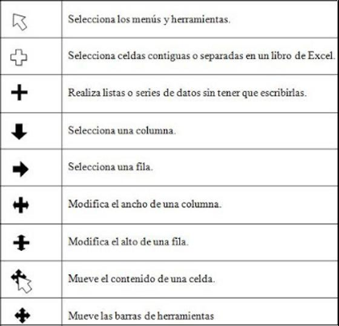

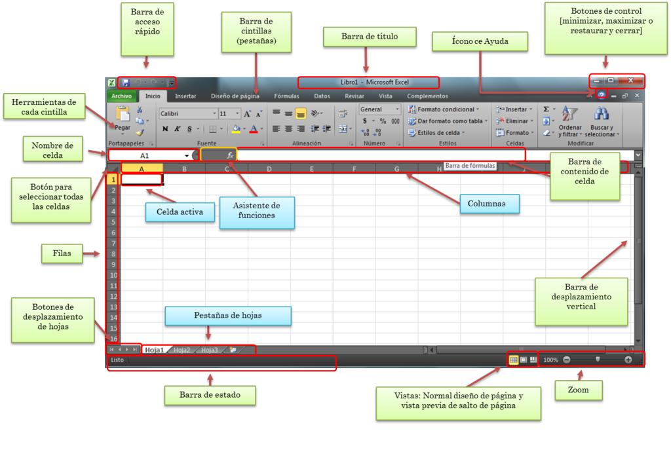

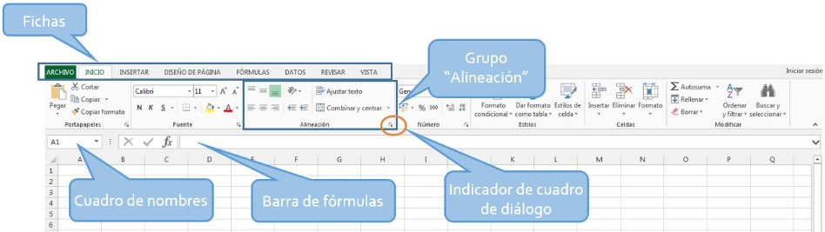

2. Atajos de teclado más utilizados
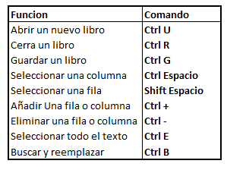
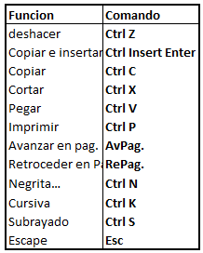
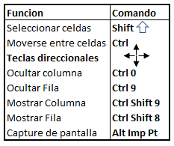

3. Contar, Sumar y Promedios

Contar:
Todos los elementos que compartan una o más características se pueden contar (no olvide que Excel no piensa así es que debe de procurar estar al pendiente de lo que selecciona y escribe)

A.1) Contar:
Cuenta en un rango de celdas las celdas que contienen números
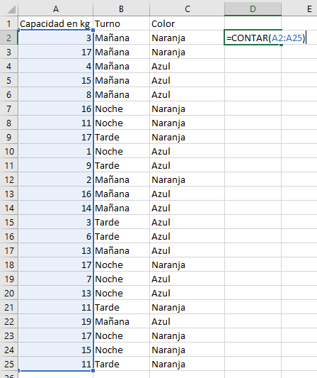

A.2) Contara:
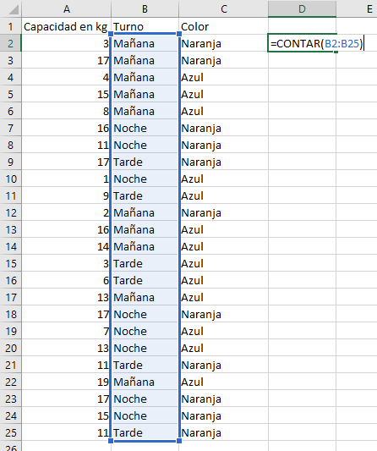
Cuenta las celdas que están llenan bien sean letras, números, o caracteres

A.3) Contar.si:
Cuenta solo las celdas que contengan una característica
En el ejemplo que estamos trabajando suponga que desea contar cuantos elementos hay de color Naranja
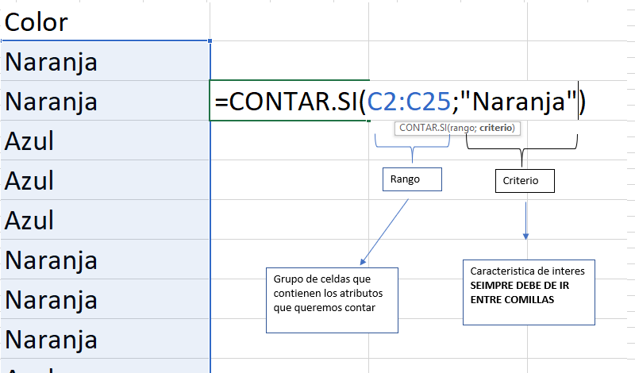

A.4) Contar.si.conjunto:
Verifica que se cumplan 2 o más características a la misma vez

En este caso vamos a contar que sea el turno de la mañana y que tenga color naranja
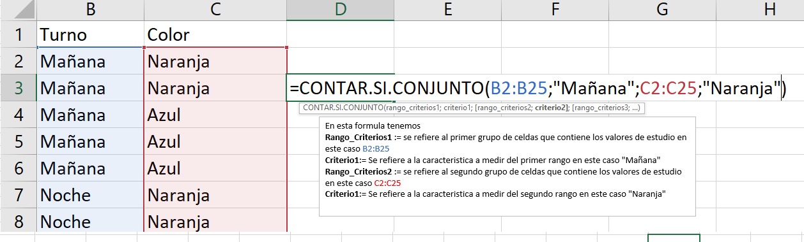

Nota: se pueden medir tantos criterios como guste siempre y cuando todos los criterios se cumplan al mismo tiempo

Sumar:
Aquí veremos sumas condicionadas a una o más características (recuerde que usted puede contar cualquier grupo de elementos que cumplan con una característica, pero sumar, solo se pueden sumar números.

B.1) Suma:
Suma todos los números seleccionados

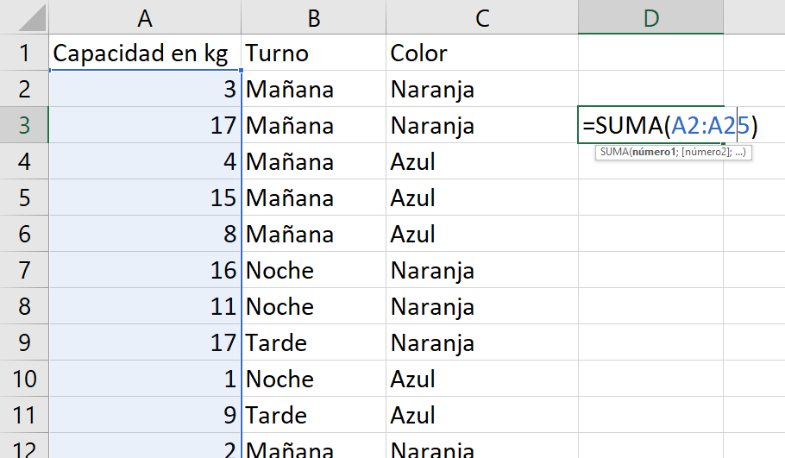

B.2) Sumar.si:
Suma valores en base a una característica
En el ejemplo que estamos trabajando suponga que desea sumar cuantos kg se utilizaron en la noche
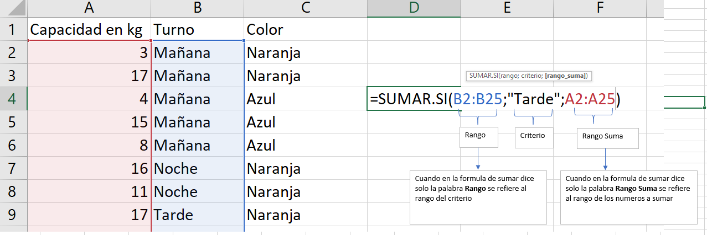

B.3) Sumar.si.conjunto:
Suma valores en base a 2 o más características
En el ejemplo que estamos trabajando suponga que desea sumar cuantos kg se naranja se utilizaron en la noche
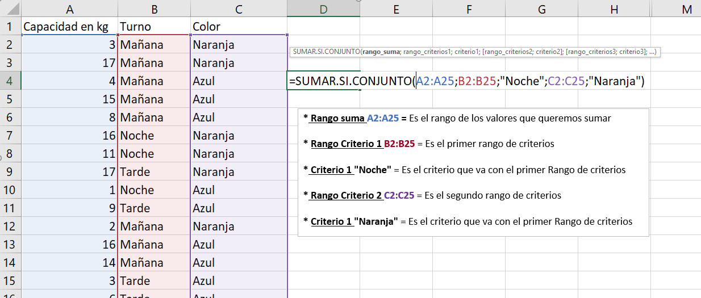

Promedio:

C.1) Promedio:
Realiza un promedio de todos los números seleccionados
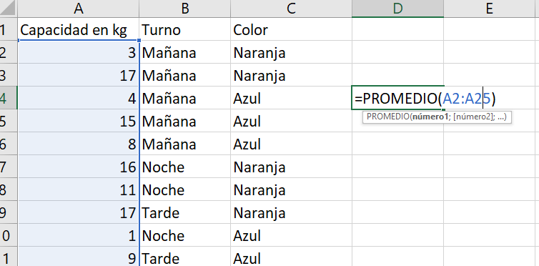

C.2) Promedio.si:
Promedia los valores en base a una característica
En el ejemplo que estamos trabajando suponga que desea promediar cuantos kg se utilizaron en la noche
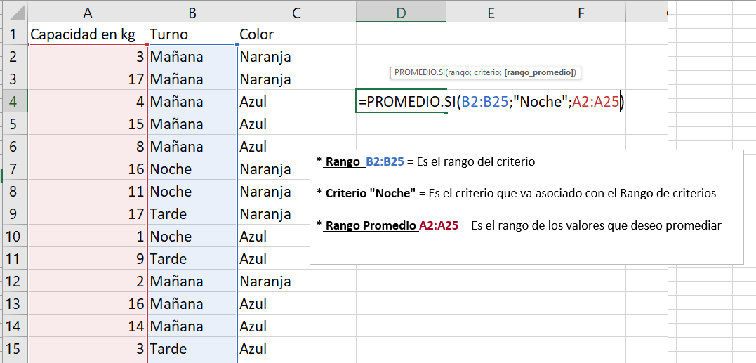

C.3) Promedio.si.conjunto:
Promedia los valores en base a 2 o más características
En el ejemplo que estamos trabajando suponga que desea promediar cuantos kg se naranja se utilizaron en la noche
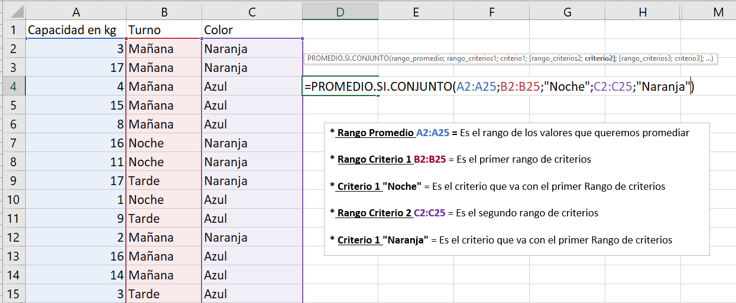

4. Símbolos
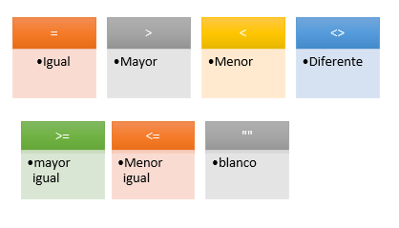

5. Formula Lógica si

La fórmula Lógica Si es una de las mas importantes y robustas que tiene Excel, su uso no se reduce a unas pocas y determinadas funciones, si no que permite como su nombre lo indica hacer operaciones lógicas que conllevan un análisis mas profundo, su versatilidad es demasiado extensa …
Vamos a ir viendo cada uno de los elementos que componen la formula si y las diferentes maneras en las cuales se puede utilizar un si.

5.1 Primer tipo de si (SI Básico)
Este si evalúa una sola varia
Toda fórmula si tiene 3 elementos
- Prueba Lógica
- Valor verdadero
- Valor Falso
Ejemplo 1: Suponga que usted está encargado de pagar un bono a sus trabajadores si los mismo consiguen vender más de 15 und.
Pasos para realizar una formula lógica
- Objetivo: En esta parte usted debe de definir cual es el resultado que desea conseguir al realizar la fórmula
Objetivo: Saber si se le dará o no al vendedor el bono
- Variables de estudio: Identificar que variable o variables afectan el resultado de mi objetivo
Variable de estudio: Unidades vendidas
¿Como se llena la Prueba lógica?
La prueba lógica es la parte más importante de la formula, en ella se pregunta, se estudian las variables, (que necesito yo medir de mis variables) la prueba lógica siempre debe de contar POR VARIABLE con 3 elementos
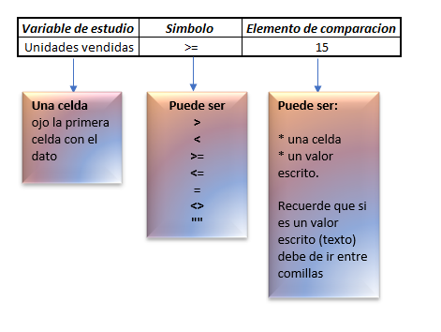

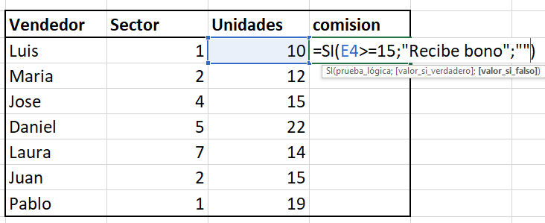
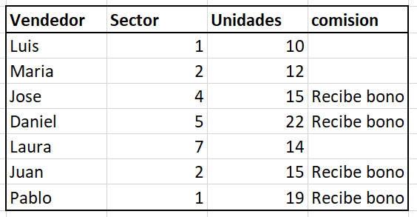

5.2 Segundo tipo de si (SI Y)
Este tipo de sirve para evaluar cuando existe varias variables y todas deben cumplirse
Ejemplo 2: Suponga que usted está encargado del control de calidad de determinado producto donde sus parámetros son los siguientes:
- La base debe de estar entre 15 a 20 cm de largo
- El grosor no debe de ser mayor 33 cm
- Color debe de ser Naranja

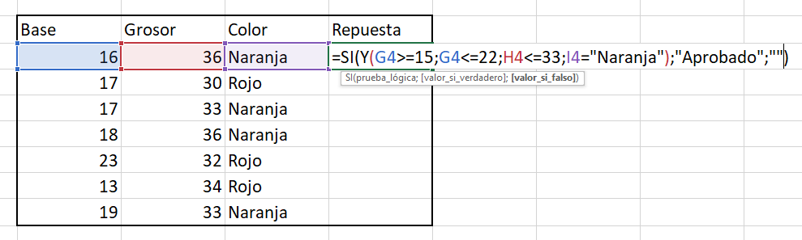
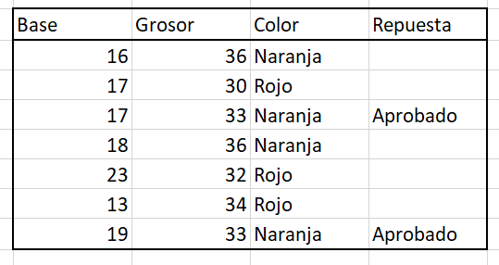

5.3 Tercer tipo de si (SI O)
Este tipo de sirve para evaluar cuando existe varias variables y debe de cumplirse al menos una
Ejemplo 3: Suponga que usted debe de separar 5 volitas según 2 grades grupos, las bolas Naranjas, Amarillas y Verdes debe de ir en la bolsa 1 y las bolas Dorada y Rojas la bolsa 2
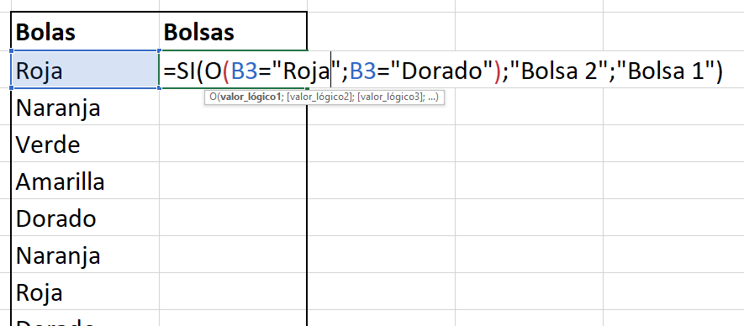
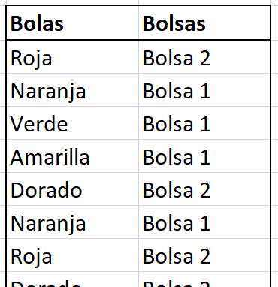

5.4 Cuarto tipo de si (SI Anidado)
Este tipo de sirve para evaluar cuando existe varias variables, pero el cumplimiento de cada variable conlleva una respuesta diferente
Ejemplo 3: Suponga que usted recibe 3 tipos de compradores cada uno de ellos recibe una calificación según el tipo
- Tipo A; 15
- Tipo B; 10
- Tipo S; 20
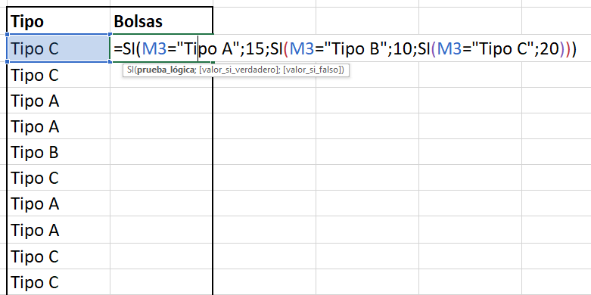
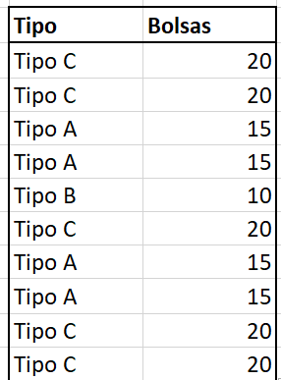

6. Índice y Coincidir

La fórmula de índice y coincidir nos permite dado un valor conocido buscar algún dato, a diferencia del buscarv el índice y coincidir no necesita que el valor de búsqueda y el valor de respuesta estén en un determinado lugar

6.1 Índice y coincidir lineal
El índice y coincidir son 2 formulas diferentes que trabajando en conjunto nos ayudan a realizar una búsqueda rápida
Ejemplo1: Suponga que ud. tiene un listado de precios y necesita conocer dado el nombre del producto cual es el precio del mismo
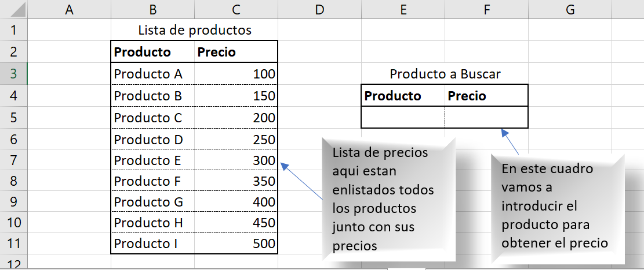
Pasos para realizar Índice y coincidir
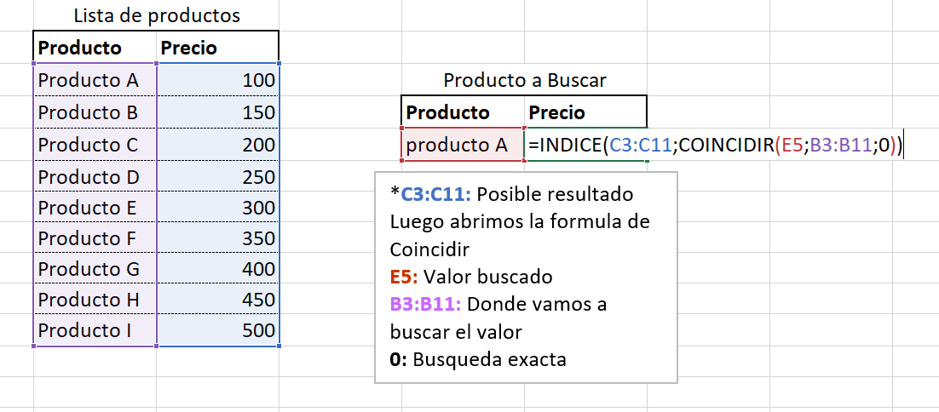

6.2 Índice y coincidir en Cruz
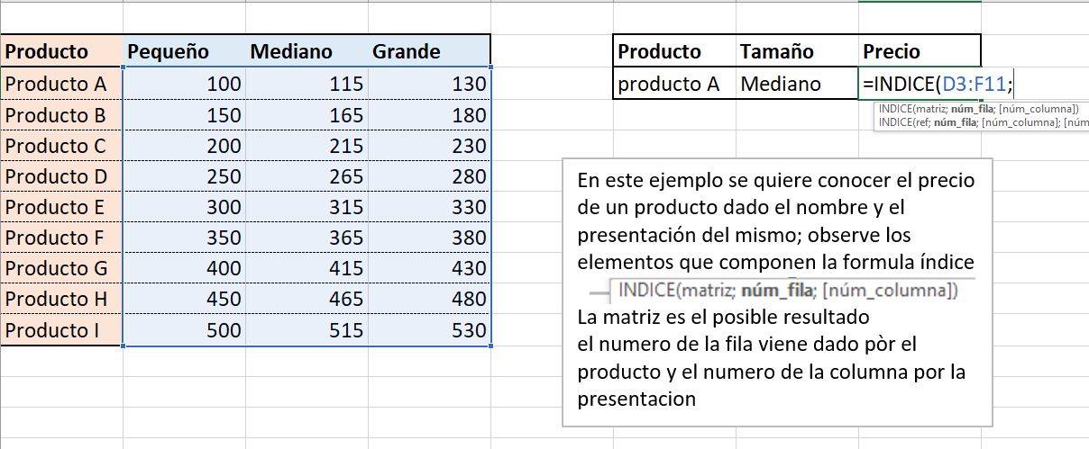
En este apartado aprenderemos a buscar un valor que depende de 2 datos, para poder lograr esto es necesario que la información se encuentre en un formato de matriz con filas y columnas

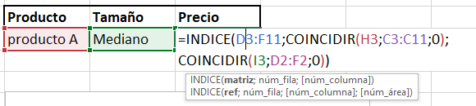

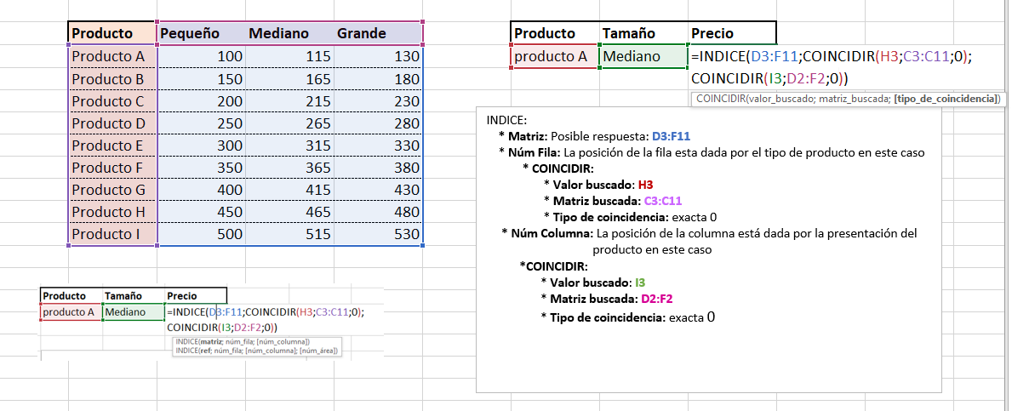

7. Sub totales:

Suponga que usted desea entregar un informe rápido y no tiene tiempo de sacar fórmulas para eso Excel presenta la opción de sub totales.
Observe la siguiente tabla
En este ejemplo se desea totalizar cuantas ventas realizo cada persona
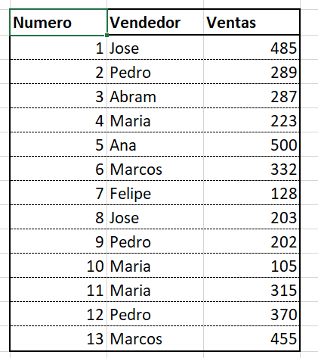

Pasos
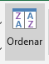
1.- Seleccione todos sus datos
2.- Diríjase a la pestaña de Datos y busque el comando ordenar
3.- Seleccione por que valor desea ordenar en este caso por el vendedor
4.- Teniendo seleccionados los datos diríjase a la pestaña de Datos y seleccione la opción de sub totales
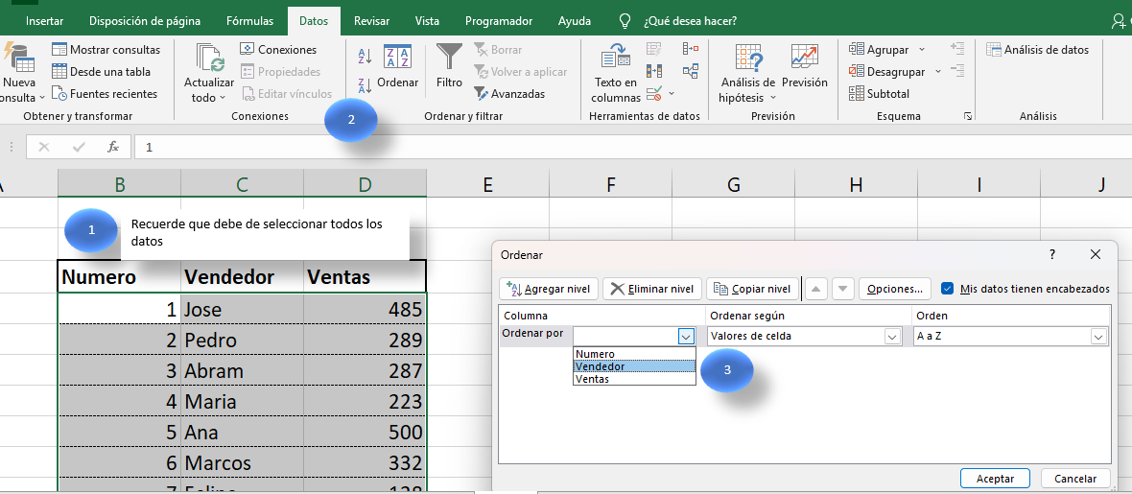
5.- Seleccione los datos que le piden

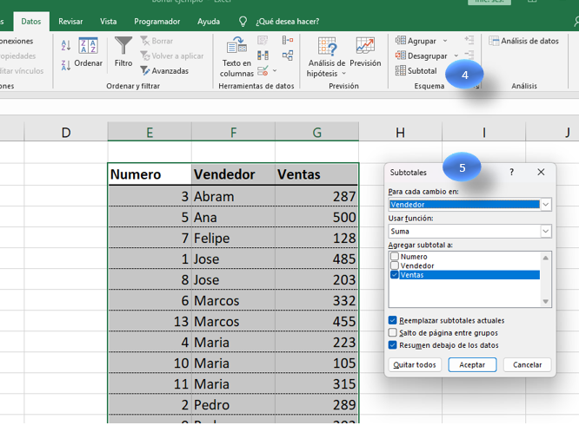

Resultado:
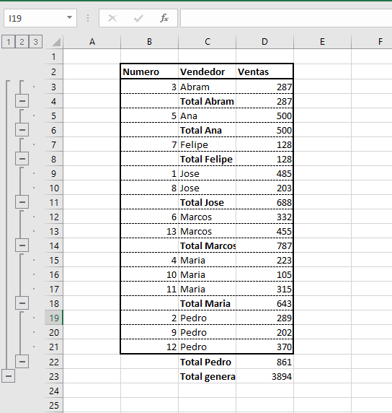

8. Formato condicional:

Un formato condicional sirve para que como su nombre lo indica, poder darle un formato al texto o a las celdas que cumpla con determinadas características, recordemos que un formato puede ser (cambiar el tipo de letra, cambiar el color de la letra, cambiar el tamaño de la letra, cambiar los bordes o color de las celdas, cambiar el formato de los números…

8.1 Formato condicional sencillo
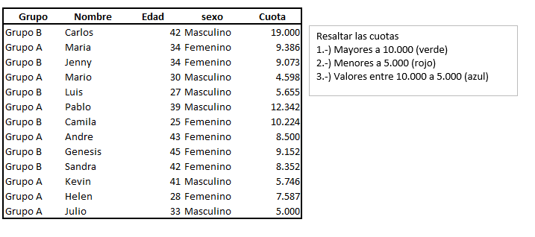

Pasos para realizar un formato personalizado
1.- Diríjase a la pestaña de Inicio
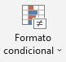
2.- Seleccione las celdas que desea que desea resaltar (OJO NO SELECIONE LOS TITULOS SOLO LOS DATOS)
3.- En la pestaña de Inicio diríjase al comando de formato Condicional Verifique las opciones de formatos existentes por si alguna de ellas le es útil

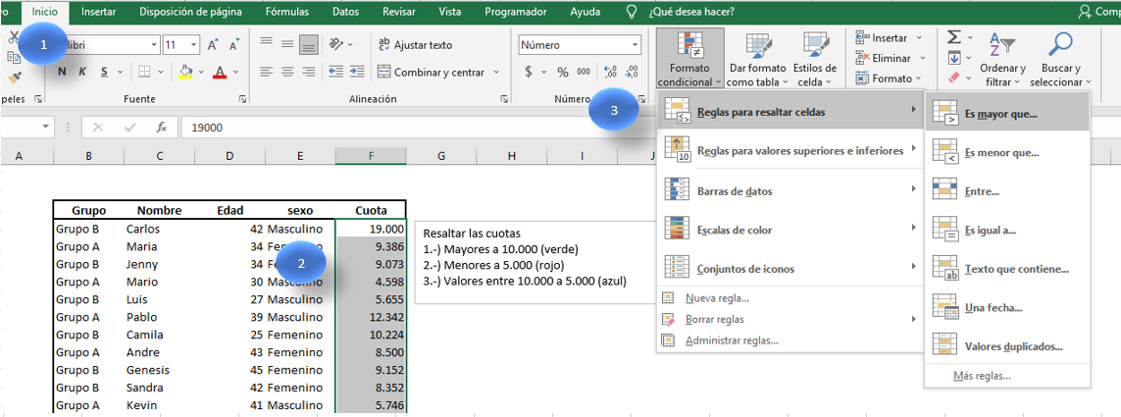

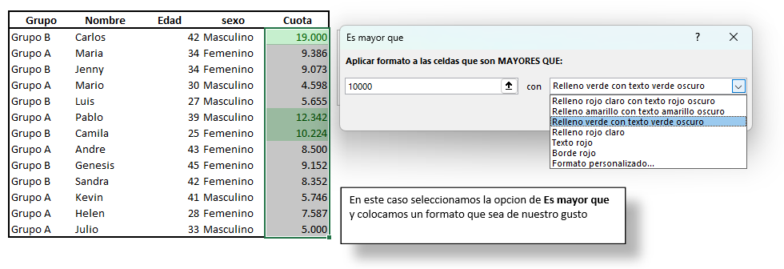

8.2 Formato condicional (filas)
En este caso queremos resaltar todas las filas donde este el Grupo B
Pasos para realizar un formato por filas
- Diríjase a la pestaña de Inicio
- Seleccione los datos que desea resaltar ojo en este caso deben de ser todas las columnas (sin incluir los títulos)
- Diríjase al comando de formato condicional, vaya a la opción de nueva regla…
- Seleccione la opción Utilice una fórmula que determine las celdas para aplicar formato, coloque la fórmula que necesite (OJO NO OLVIDE QUITAR LOS FIJOS QUE NO NECESITA Y RECUERDE QUE SIMPRE SE SELECCIONA LA PRIMERA CELDA DE LA COLUMNA A ESTUDIAR) por ultimo coloque el formato que desee
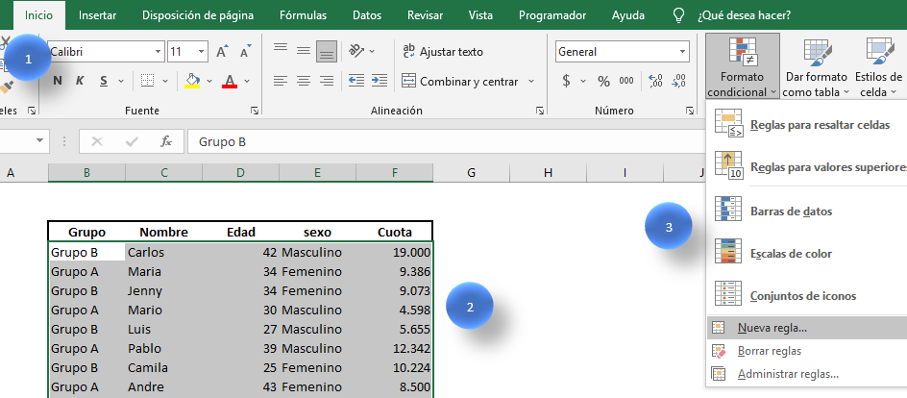

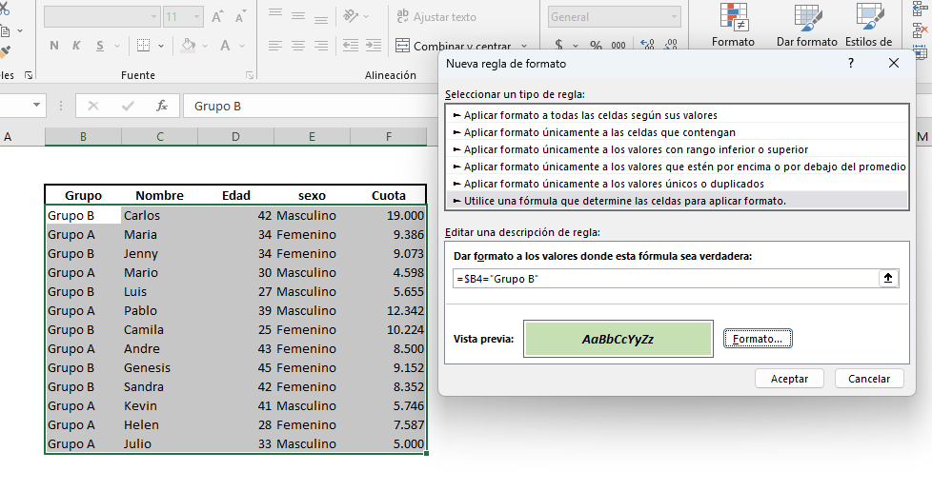

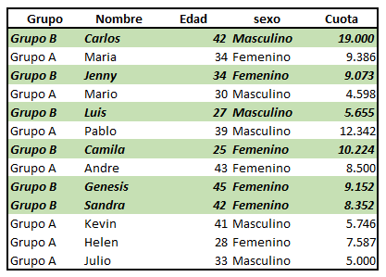

8.3 Formato condicional con controles de formulario
Suponga que ahora quiere resaltar en base a el sexo, pero poder decidir que sexo desea resaltar, para eso utilizaremos la ayuda de los controles de formularios.
Pasos para realizar un formato condicional con la ayuda de controles de formulario
- No dirigimos a la pestaña de Archivo y buscamos Opciones
- Del cuadro que se abre elegimos Personalizar Cinta de Opciones
- Y buscamos la pestaña que no esta habilitada que puede llamarse Desarrollador ó Programador
- Nos dirigimos a la nueva pestaña que se ha abierto y buscamos el comando Insertar y damos clic en la opción Botón de Opción (Control de formulario)
- Luego insertamos 2 botones uno llamaremos Femenino y al Otro masculino
- Después (Teniendo uno de los botones seleccionados y estando en la pestaña de Desarrollador ó Programador) ubicamos la opción de Propiedades y vinculamos el botón con la celda
- Seleccione los datos que desea resaltar ojo en este caso deben de ser todas las columnas (sin incluir los títulos)
- Diríjase al comando de formato condicional, vaya a la opción de nueva regla…
- Seleccione la opción Utilice una fórmula que determine las celdas para aplicar formato, coloque la fórmula que necesite (OJO NO OLVIDE QUITAR LOS FIJOS QUE NO NECESITA Y RECUERDE QUE SIMPRE SE SELECCIONA LA PRIMERA CELDA DE LA COLUMNA A ESTUDIAR) por último coloque el formato que desee

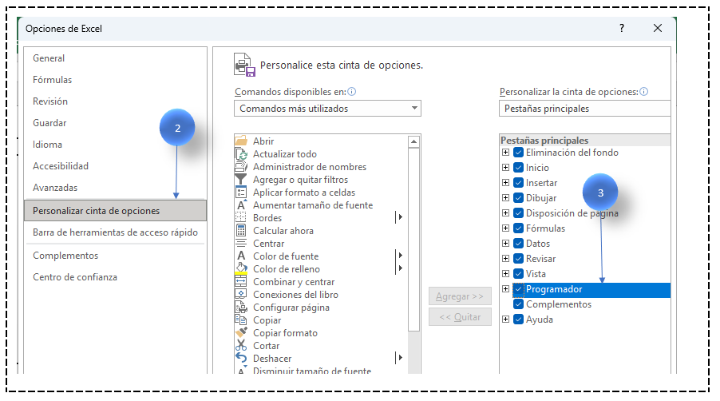
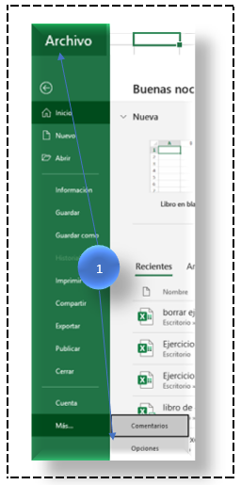

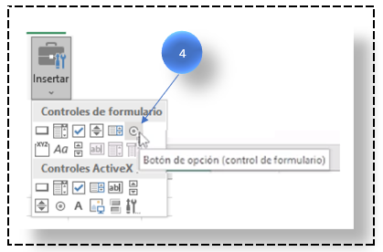

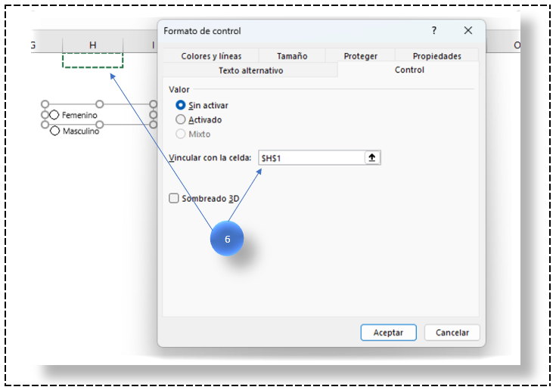
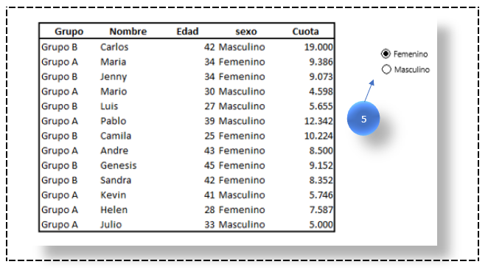

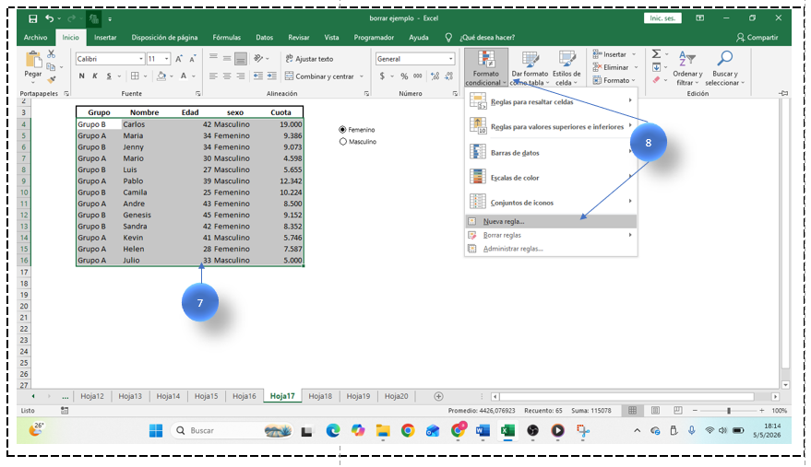

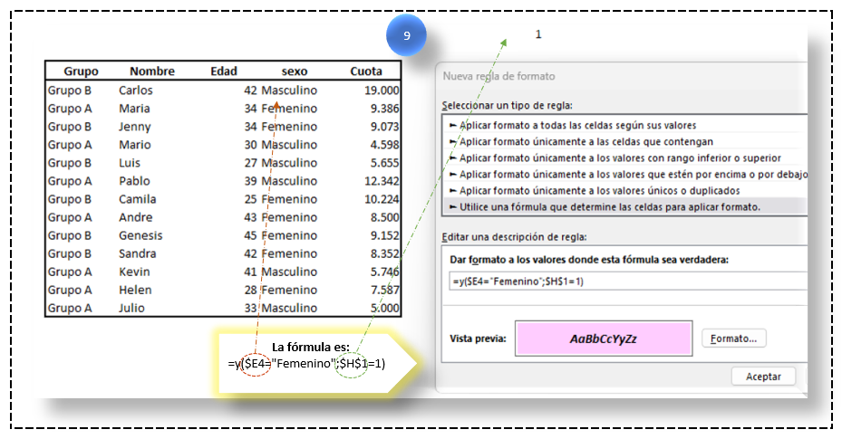

Resultado
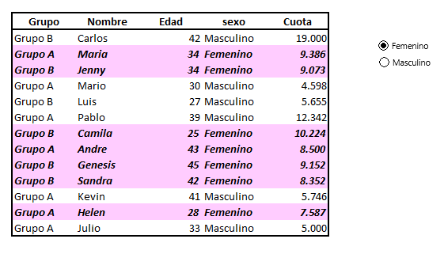

Formato de tabla:

Cambiar un rango a formato de tabla tiene muchos veneficios, es por eso que a continuación enumeraremos algunos
- Las fórmulas son referenciadas
- Puedes agregar columnas a la derecha de la tabla o eliminar columnas sin afectar los valores aledaños, también puede cambiar columnas de lugar
- Las fórmulas pueden cambiar de manera automática, según tu necesidad
- Puedes aplicar filtros (segmentación de datos)
- Auto formulas
Pasos para pasar de un rango a una tabla
- Seleccione todos sus datos
- Diríjase a la pestaña de Inicio y seleccione la opción de formato de tabla
- De la lista de opciones que se despliega elija la que sea de su gusto
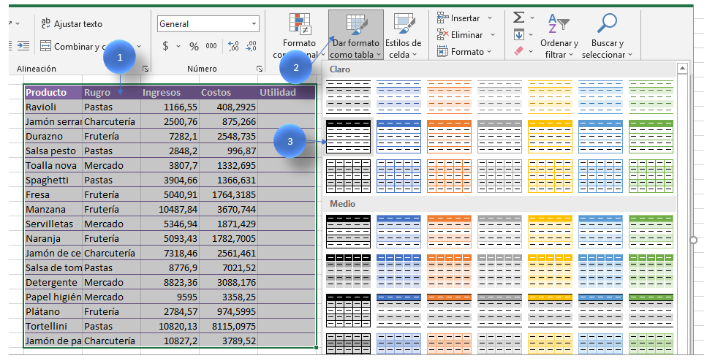
- Del cuadro de dialogo de aparece indique si su selección tiene encabezado
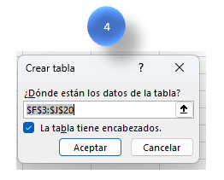

Resultado:
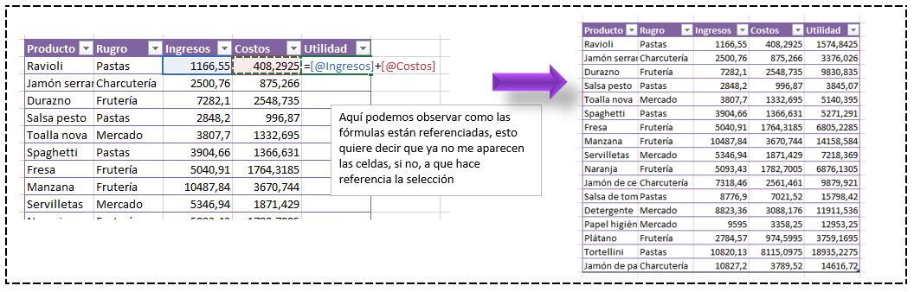

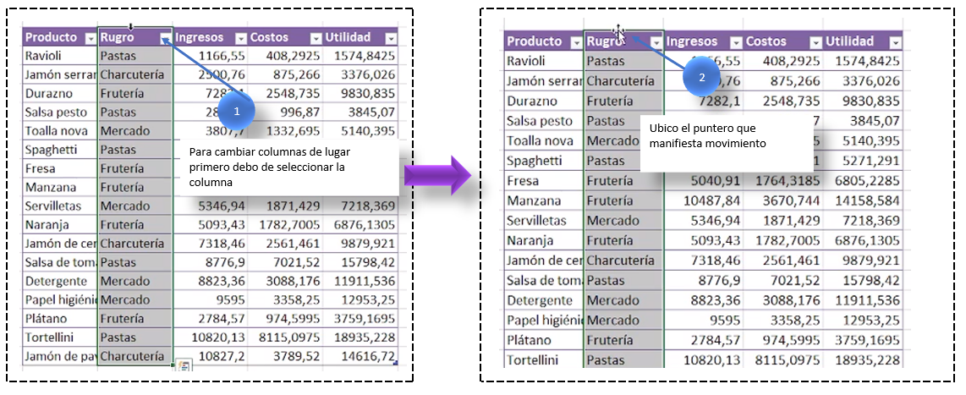

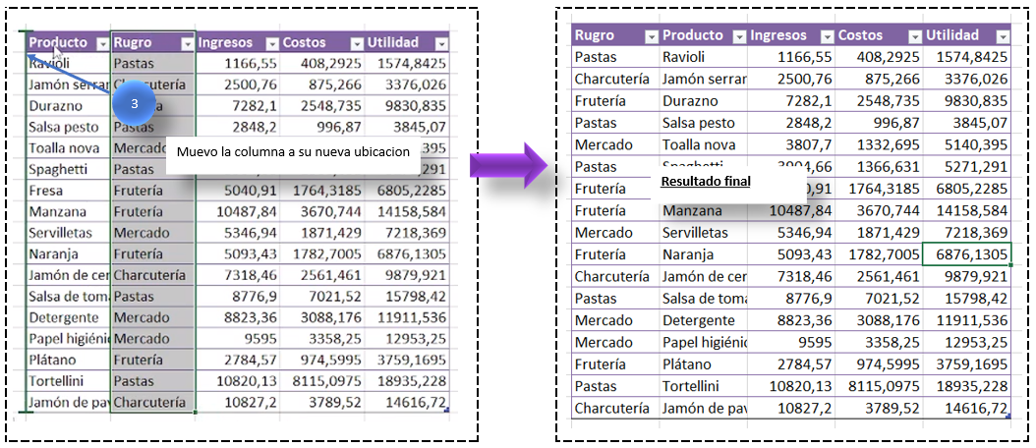

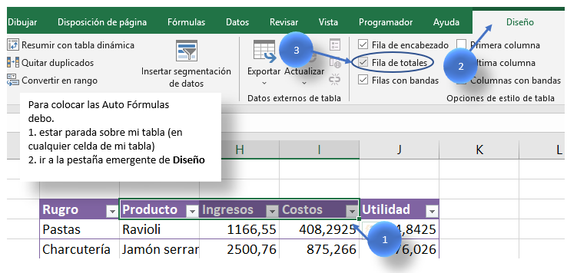

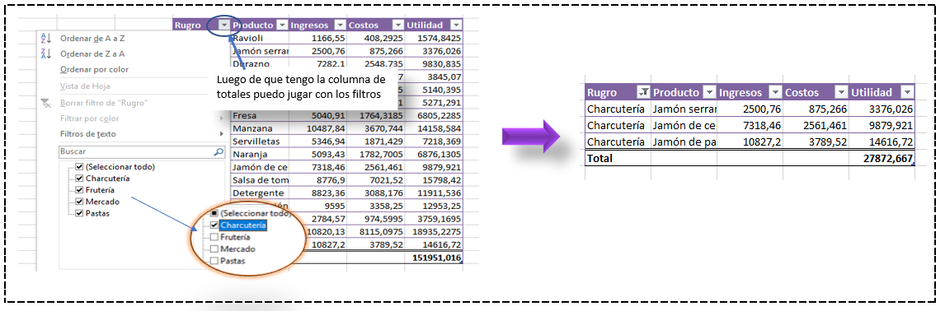

Validación de datos (lista):

Las celdas de Excel están diseñadas para que puedan contener cualquier tipo de valor, pero existen algunas ocasiones en las que se necesita restringir el tipo de valor que pueden contener.
Es por esto que Excel presenta la opción de Validación de datos, la cual restringe que tipo de información puede almacenar una celda o un rango

10.1 Validación de datos (Listas independientes)
Cuando utilizamos el comando validación de datos en la opción de lista, restringimos las celdas para que solo se puedan ingresar el grupo de datos que queremos, supongamos el ejemplo actual donde tenemos una columna Rubro, la cual determina a que grupo pertenece el producto, luego tenemos la columna de producto en el cual se especifica el nombre del elemento, luego esta la columna de ingreso, la de costo y la de utilidad.
Ahora queremos crear en la columna de Rubro un listado de datos donde solo podamos ingresar los grupos que tenemos ya (Charcutería, Frutería, Pastas y Mercado)
Pasos para realizar una validación de datos con listas independientes
- Transcribimos los datos en columnas aparte y les damos formato de tabla
- Lugo seleccionamos las celdas que queremos tengan el formato de validación de celdas
- En la pestaña de Datos seleccionamos la opción de Validación de datos
- Del listado que se despliega colocamos Lista
- Llenamos la selección de nuestra lista
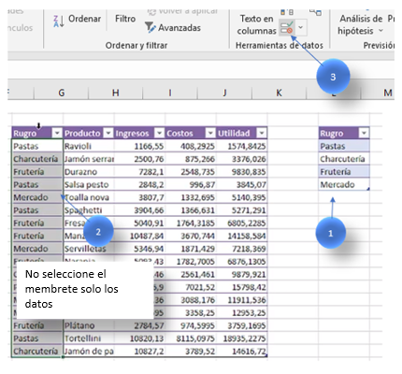

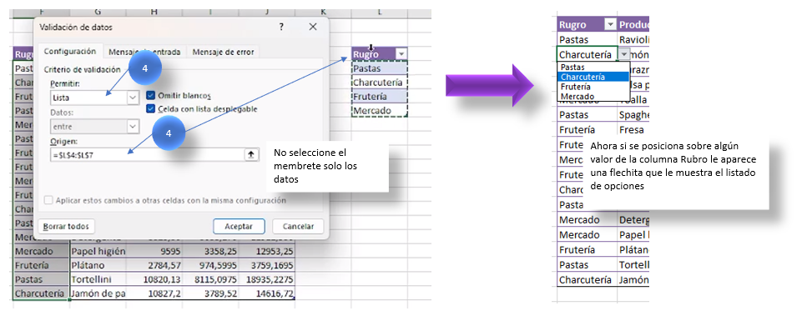

10.2 Validación de datos (Listas dependientes)
Las listas dependientes tienen la misma lógica que las listas independientes: restringir la entrada de datos, pero la diferencia fundamental es que la lista desplegable que aparece en una lista dependiente depende como su nombre lo indica de otros valores.
En este caso queremos que, si en la pestaña de Rubro aparece el grupo de Frutería, por ejemplo, en la columna de Producto la lista que nos aparezca sea solo de productos del área de Frutería, es por esto que se llaman listas dependientes porque, su valor varía dependiendo de otras columnas

Pasos para realizar una validación de datos con listas dependientes
- Debemos de escribir los datos de cada lista por aparte (OJO estos listados se deben de llamar igual que el valor del cual dependen, ejemplo el listado de Charcutería debe de llamarse Charcutería ya que así aparece en la columna de Rubro, si colocamos Charcuteria sin el acento esta mal, las palabras DEBEN DE SER IGUALES NO SE PERMITEN CARACTERES ESPECIALES COMO ESPACIO, PUNTO, GUIONES …), y luego de tener una columna Para cada uno grupos, los colocamos en formato de data
- Seleccionamos el primer grupo de valores desde el encabezado
- Nos dirigimos a la pestaña de Fórmulas y seleccionamos el comando (Crear desde la selección) damos clic en la primera opción Fila superior
- Luego seleccionamos la columna que queremos tenga la validación de datos dependiente (la columna de producto), ojo sin seleccionar el encabezado solo los datos
- En la pestaña de Datos seleccionamos la opción de Validación de datos
- Del listado que se despliega colocamos Lista
- Y en el campo de la lista colocamos la fórmula de INDIRECTO()
- Dentro de la fórmula de indirecto seleccionamos la primera celda de la columna de la cual depende el listado (en este caso recuerde que nuestro listado depende de la columna de Rubro puesto que es ella la que determina que producto aparecerá, si en Rubro esta Pasta, pues en la columna de Producto me aparecerán solo productos que tengan que ver con pasta (OJO NO OLVIDE QUITAR EL FIJO DE LA FILA Y DEJAR SOLO EL DE LA COLUMNA)

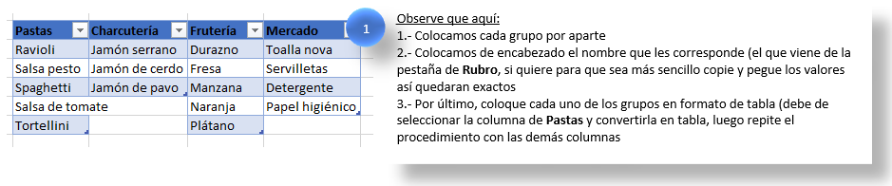

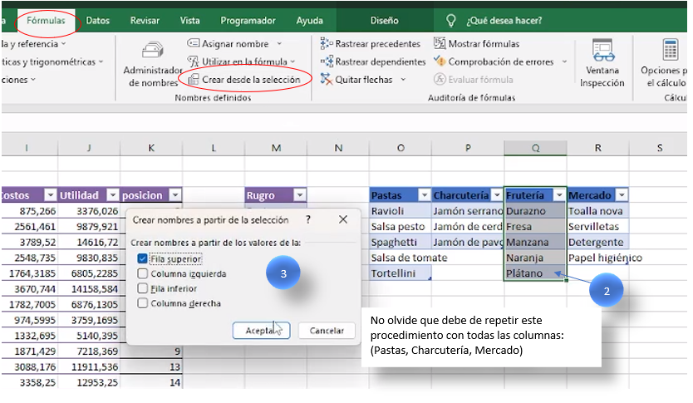

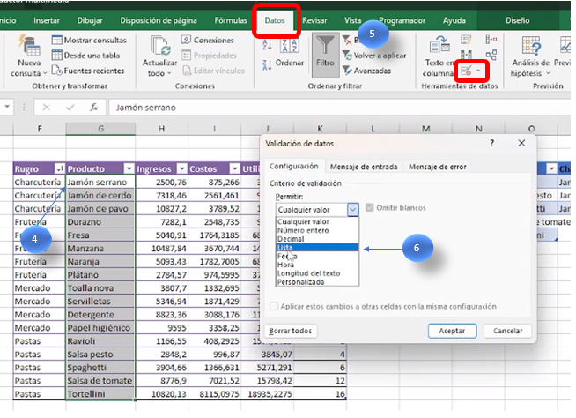

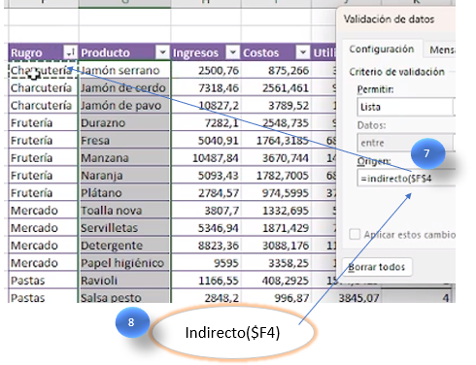

Tabla Dinámica:
Para poder hacer un grafico dinámico se necesitan cumplir con 2 cosas
- Tener la base de datos en una tabla dinámica
- Insertar una tabla dinámica

Tabla Insertar Tabla Dinámica
Para poder insertar una tabla dinámica, necesito que mi base de tatos este en un formato de tabla (esto fue lo que hicimos en el apartado 9. Formato de tabla
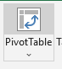
Pasos insertar una tabla dinámica
- Inserte una hoja nueva en la cual colocara su tabla dinámica
- De clic sobre cualquier celda de su base de datos
- Diríjase a la pestaña de insertar y seleccione el comando de Pivot Table
- Seleccione donde dice hoja de cálculo ya existente
- Posiciones en el campo que se habilita
- Diríjase la hoja nueva que abrió en el paso 1, y seleccione la celda, a partir de la cual desea que comience su tabla dinámica

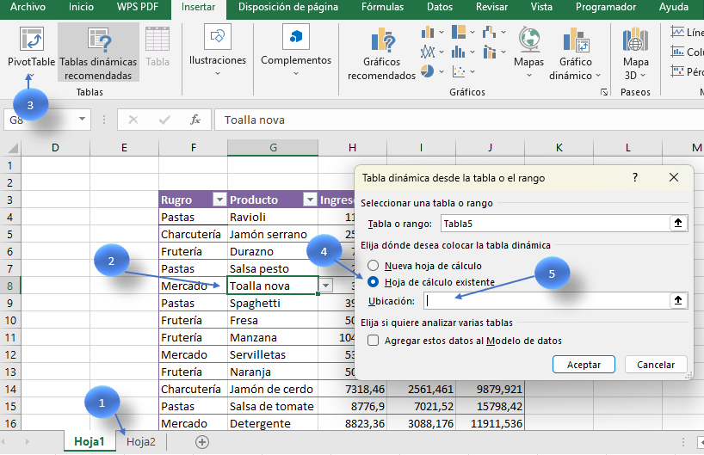
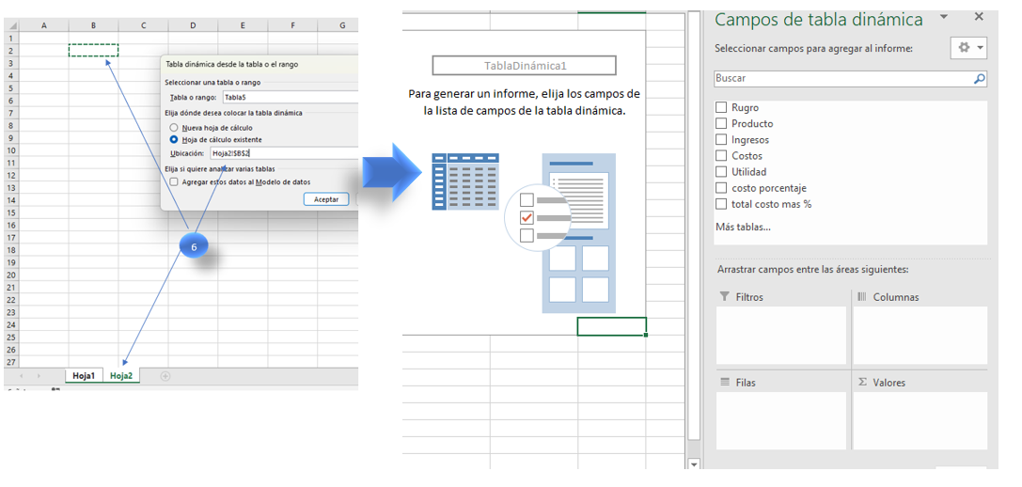

Tabla Insertar Tabla Dinámica
Es importante decir que estas tablas dinámicas trabajan mejor cuando tenemos los elementos segmentados, es decir divididos por grupos, como es en nuestro caso, tenemos el grupo de Pastas, Charcutería, Frutería y Mercado.
a continuación, vamos a ver mas en detalle como se llenan estos campos
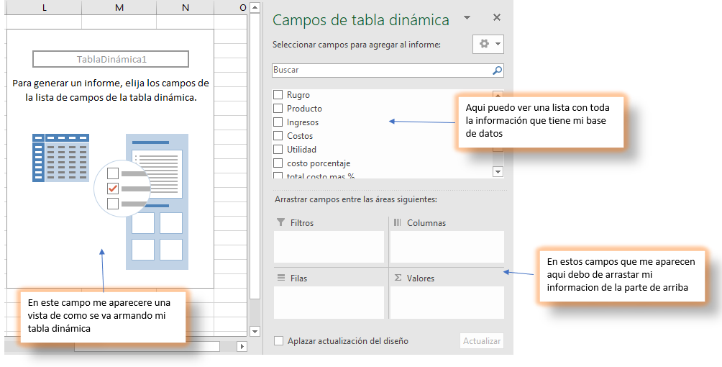

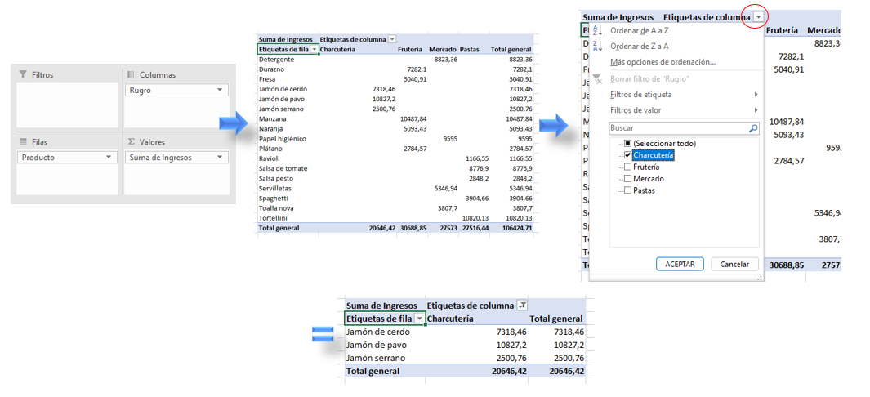
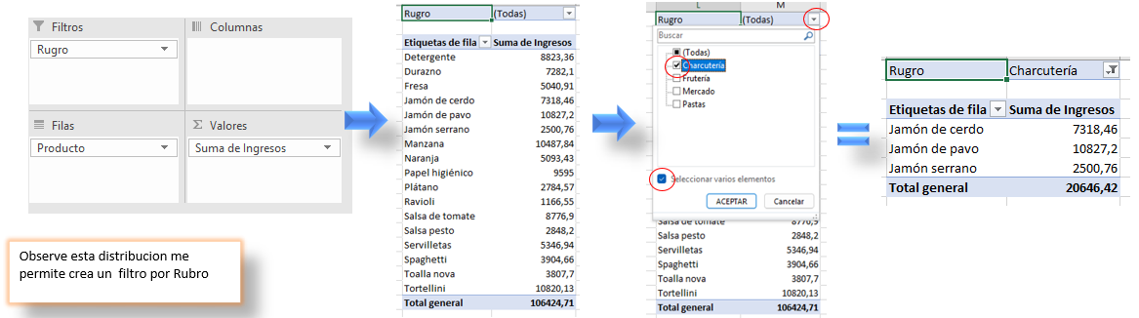
Opción 1: Utilizando la opción de filtro

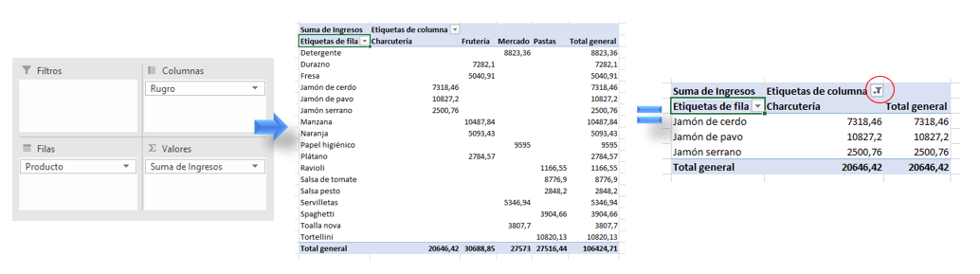
Opción 2: Colocando los grupos en columnas y los datos en filas

Opción 3: Grupos y datos en filas (vamos a trabajar con este)
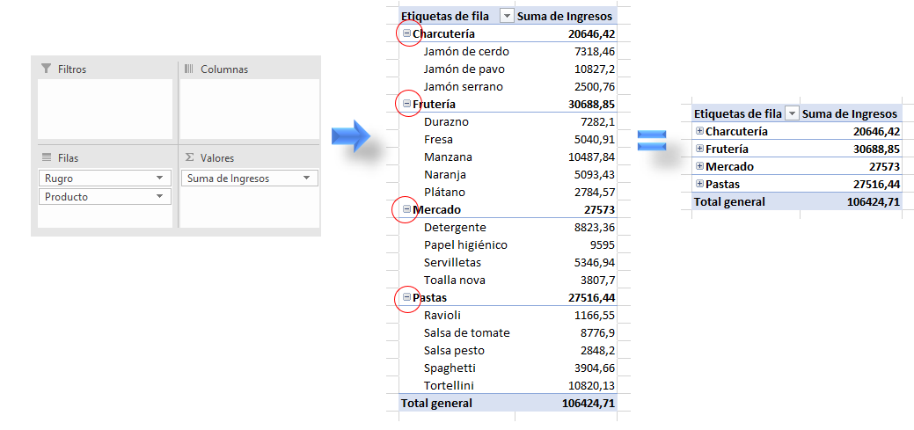

Gráfico Dinámico
Pasos para realizar un grafico
- Nos posicionamos sobre la tabla dinámica
- Nos dirigimos a la pestaña de insertar y seleccionamos el grafico de nuestra preferencia en este caso utilizaremos un gráfico de torta
- Nos colocamos nuevamente sobre nuestra tabla dinámica
- Pestaña de inicio Segmentado de Datos
- Seleccionamos el ítem que maneja los grupos (Rubro)
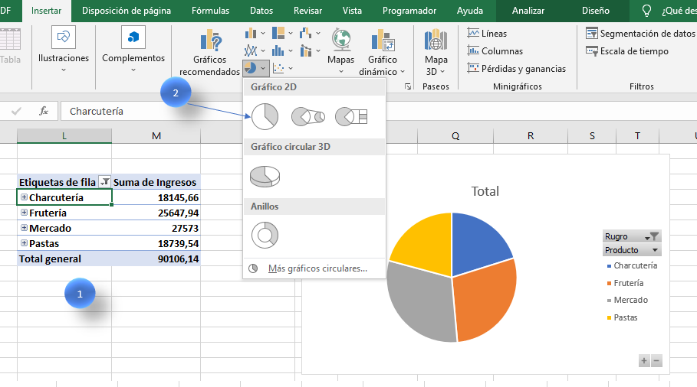
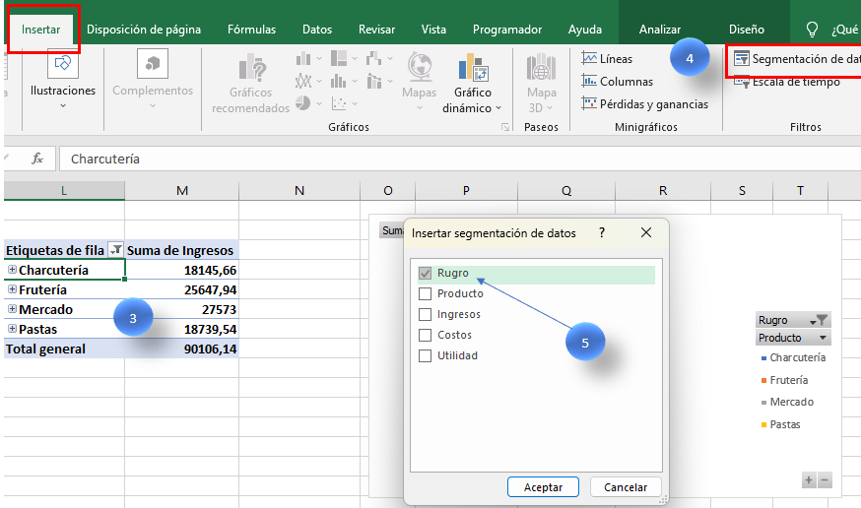

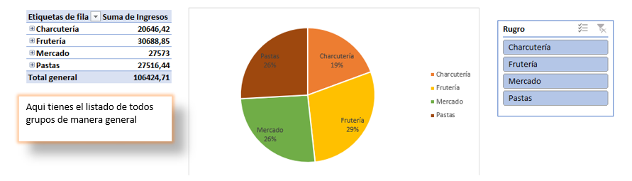
Como se utiliza:

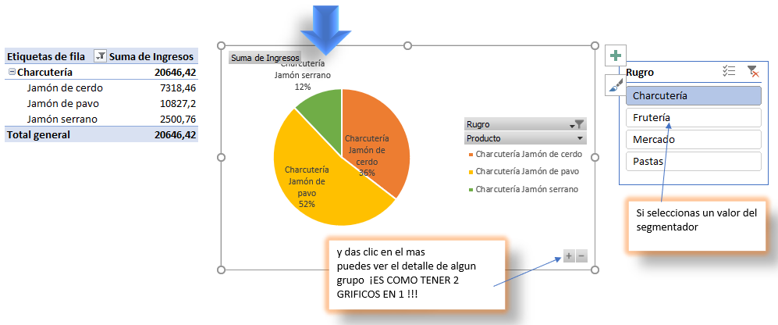

Búsqueda con imagen:

Pasos para realizar una formula lógica
Para el caso de ejemplo utilizaremos imágenes e información de famosos
- Crear una carpeta nueva en el escritorio (para este ejemplo la llamaremos Fotos)
- En un libro de Excel abrimos celdas a las dimensiones que queremos que tengan las fotos, tantas celdas como imágenes queremos en nuestra base de datos
- Copiamos las imágenes de los famosos en la hoja de Excel
- Debemos añadir una imagen de más que aparecerá si ocurre algún error (imagen no encontrada)
- Colocaremos todas la imagen a las dimisiones de las celdas

- Añadiremos una forma que tenga las dimensiones de la celda
- En el cuadro de nombre cambiaremos el nombre de la forma a CUADRO
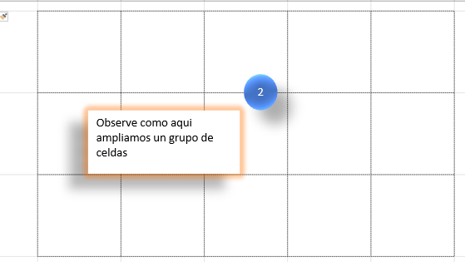
Vamos a realizar primero estos pasos

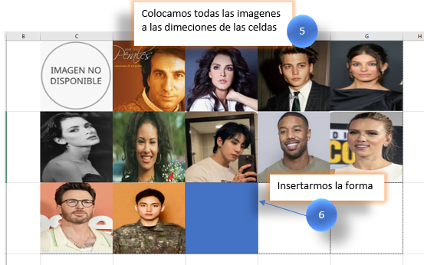
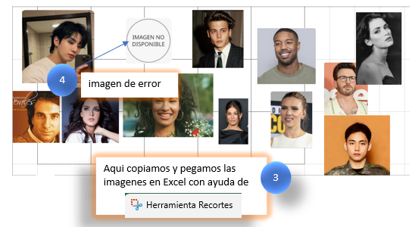

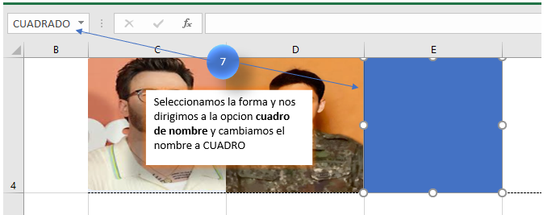

- Definimos un base de datos con: el código que tendrá cada imagen y los datos que queremos mostrar. (a diferencia de la hoja que contiene las fotos, la hoja que contiene la data no se debe de borrar)
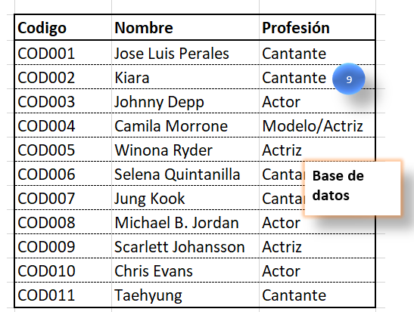
- Vamos a guardar cada imagen en la carpeta que creamos en el paso (la imagen debe de guardarse en formato de JPG y debe darse el nombre del código que se asigno

Pasos para guardar las imágenes

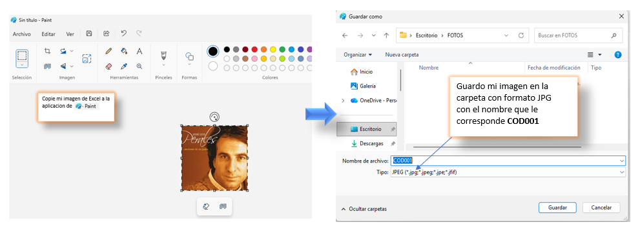

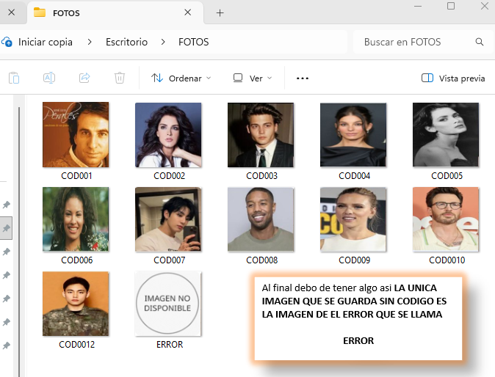

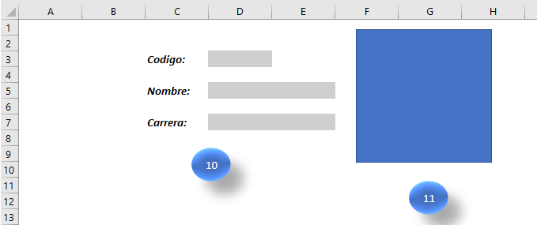

- En la Hoja en la cual vamos a mostrar la búsqueda creamos los campos para
revelar los datos
- En esta misma hoja pegamos la forma que habíamos creado en el paso 6

- Guardamos el documento habilitado para macros (nos dirigimos a Guardar como y en Tipo seleccionamos Habilitado para macros)

- Nos dirigimos a la hoja donde vamos a realizar la búsqueda y parándonos sobre la pestaña de la hoja damos clic segundario y seleccionamos la opción de ver código
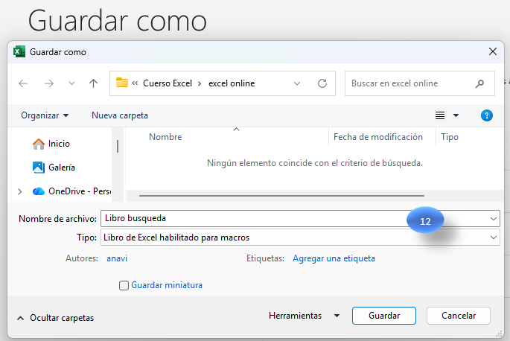
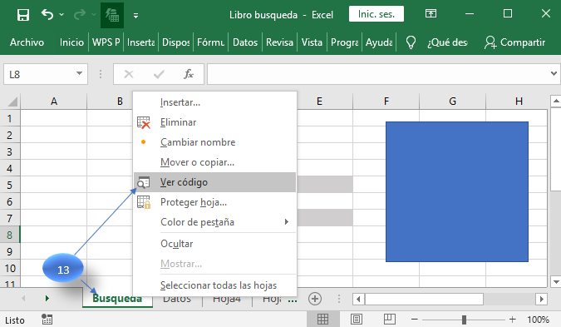

- De la hoja que abre cambiamos General por Worksheet y cambiamos (Declaraciones) por Change
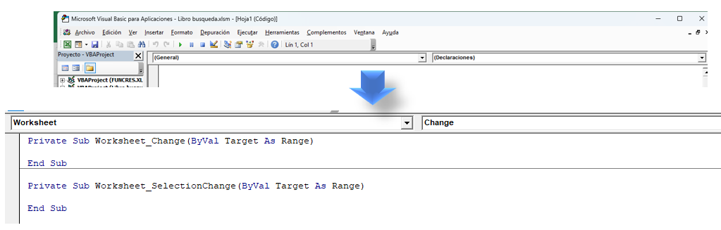

- Procedemos a escribir el código

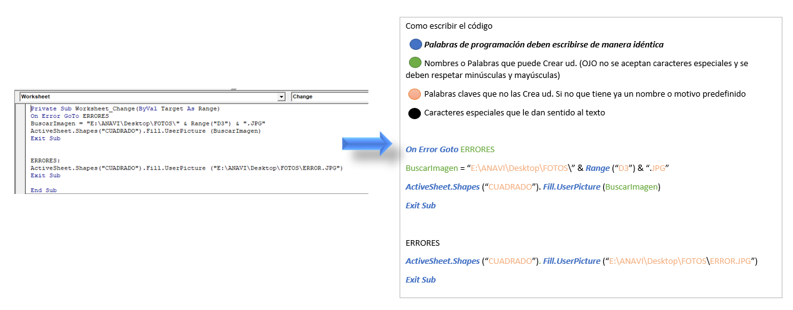

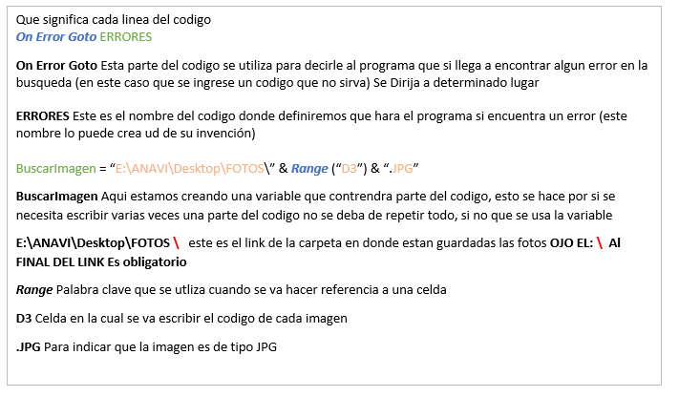

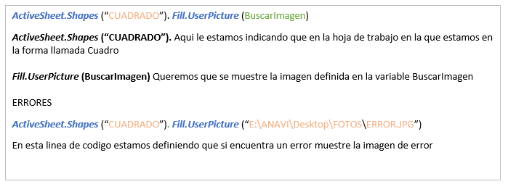

Resultado
